新竹縣田寮國小一百學年度教師評審委員(含申評會)
改選會議紀錄

- 開會時間：100年8月31日下午2：30
- 主持人：陳桂勤 代理校長
- 紀錄：江美玲
- 參加人員：黃建順、何淑靜、彭瑞菊、葉于聖、陳泂翰、
陳秋秀、林莉婷、彭素娟、傅碧杏、江美玲、
邱義相、鄭春田、鄭生祥、趙恩惠
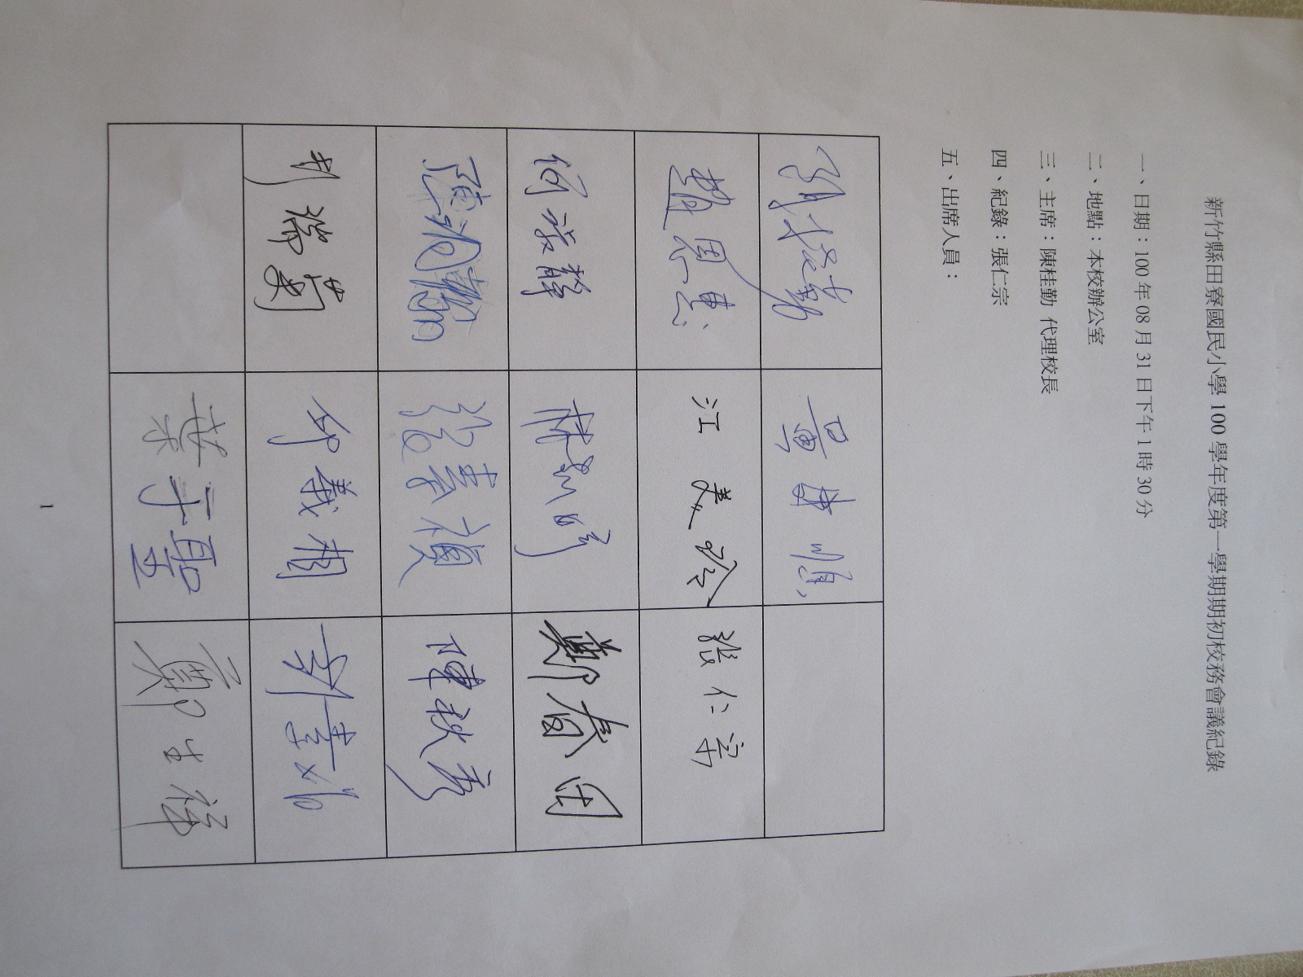

- 會議內容：
1.人事報告：
請老師們選出教師評審委員，本校教評會組成7人，校長及家長代表為當然委員，另外行政人員選出2人，教師代表選出3人、候補人員2人。
2.任期1000901-1010831
六、投票結果：
當選人員：黃建順 陳桂勤 何淑靜 張素禎 彭素娟
候補人員：行政候補：陳秋秀。
教師候補：陳泂翰。

新竹縣田寮國小一百學年度教師評審委員名單
編號 | 職稱 | 姓名 | 性別 | 備註
1 | 校長 | 陳桂勤 | 女 | 當然委員
2 | 家長代表 | 彭森逢 | 男 | 當然委員
3 | 行政代表 | 黃建順 | 男
4 | 行政代表 | 陳桂勤 | 女
5 | 教師代表 | 何淑靜 | 女
6 | 教師代表 | 張素禎 | 女
7 | 教師代表 | 彭素娟 | 女
8 | 行政候補 | 陳秋秀 | 女
9 | 教師候補 | 陳泂翰 | 男

